11. 4. 2016

Vývoj indexů spotřebitelských cen v 1. čtvrtletí 2016

V 1. čtvrtletí 2016 vzrostly spotřebitelské ceny proti 4. čtvrtletí 2015 o 0,4 %. V meziročním srovnání vzrostly spotřebitelské ceny v 1. čtvrtletí 2016 o 0,5 %, což je o 0,4 procentního bodu více než ve 4. čtvrtletí 2015.

Mezičtvrtletní vývoj spotřebitelských cen v 1. čtvrtletí 2016 ovlivnilo zvýšení cen ve většině oddílů spotřebního koše, z toho nejvíce v oddíle alkoholické nápoje a tabák a v oddíle rekreace a kultura. V oddíle alkoholické nápoje a tabák vzrostly především ceny alkoholických nápojů o 4,6 %. Od ledna 2016 došlo ke zvýšení spotřební daně tabákových výrobků, což se projevilo hlavně v březnu zvýšením cen cigaret meziměsíčně o 1,8 %. V oddíle rekreace a kultura se zvýšily ceny dovolených s komplexními službami o 6,7 % vlivem nastupující zimní sezóny. V oddíle potraviny a nealkoholické nápoje vzrostly zejména ceny zeleniny o 7,1 %, ovoce o 0,7 % a nealkoholických nápojů o 1,7 %. Protisměrně, tj. na snižování cen, působil především pokles cen v oddíle odívání a obuv a v oddíle doprava. Ceny oděvů klesly vlivem nižších výprodejových cen v lednu a únoru o 3,9 % a ceny obuvi ze stejného důvodu o 4,7 %. V oddíle doprava pokračoval pokles cen pohonných hmot, které byly v 1. čtvrtletí 2016 nižší než ve 4. čtvrtletí 2015 o 8,6 %. Průměrná meziměsíční změna úhrnného indexu spotřebitelských cen v 1. čtvrtletí 2016 byla 0,2 %, ve 4. čtvrtletí 2015 to bylo −0,2 %.

Indexy spotřebitelských cen (předchozí čtvrtletí = 100)

|  |  |  |  |  |  |
| --- | --- | --- | --- | --- | --- |
|  | 2015 | | | | 2016 |
| ODDÍL | 1. čtvrtletí | 2. čtvrtletí | 3. čtvrtletí | 4. čtvrtletí | 1. čtvrtletí |
| ÚHRN | 100,1 | 100,6 | 99,8 | 99,5 | 100,4 |
| Potraviny a nealkoholické nápoje | 100,8 | 100,5 | 98,0 | 99,1 | 100,8 |
| Alkoholické nápoje a tabák | 103,6 | 101,4 | 100,2 | 99,3 | 102,5 |
| Odívání a obuv | 96,6 | 104,0 | 97,3 | 105,3 | 96,0 |
| Bydlení, voda, energie, paliva | 100,4 | 100,2 | 100,1 | 100,2 | 100,3 |
| Bytové vybavení, zařízení domácnosti, opravy | 100,5 | 100,5 | 99,4 | 99,7 | 100,4 |
| Zdraví | 90,9 | 101,5 | 100,6 | 99,5 | 100,7 |
| Doprava | 95,6 | 101,9 | 100,1 | 97,7 | 97,6 |
| Pošty a telekomunikace | 100,2 | 99,6 | 99,6 | 99,9 | 99,9 |
| Rekreace a kultura | 101,7 | 99,9 | 102,9 | 97,8 | 102,2 |
| Vzdělávání | 100,2 | 100,0 | 100,4 | 100,7 | 99,9 |
| Stravování a ubytování | 100,4 | 100,5 | 100,5 | 99,9 | 100,3 |
| Ostatní zboží a služby | 100,9 | 100,2 | 99,8 | 100,0 | 100,5 |

**Meziročně** vzrostly spotřebitelské ceny v **1. čtvrtletí 2016** **proti 1. čtvrtletí 2015** o 0,5 %, tedy o 0,4 procentního bodu více než ve 4. čtvrtletí 2015. Tento vývoj ovlivnilo snížení poklesu cen v oddíle doprava, které bylo způsobeno zmírněním cenového poklesu pohonných hmot. V oddíle zdraví skončil meziroční pokles cen trvající od ledna 2014 v důsledku zrušení regulačních poplatků ve zdravotnictví. Zrychlení cenového růstu nastalo v oddíle rekreace a kultura. Naopak zpomalení meziročního růstu cen nastalo v oddílech alkoholické nápoje a tabák, odívání a obuv, ostatní zboží a služby. U dvou váhově nejvýznamnějších oddílů spotřebního koše (bydlení, potraviny a nealkoholické nápoje) byla cenová hladina v 1. čtvrtletí 2016 prakticky stejná jako ve 4. čtvrtletí 2015.

Změny ve vývoji cen v 1. čtvrtletí 2016 se promítly v mírném zrychlení meziročního růstu tržních cen na 0,4 % z 0,3 % ve 4. čtvrtletí 2015. Ceny regulovaných cen přešly z poklesu −0,4 % ve 4. čtvrtletí 2015 v růst o 0,7 % v 1. čtvrtletí 2016.

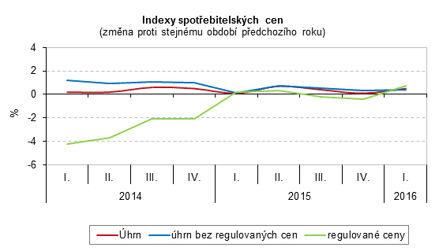

Největší vliv na růst cenové hladiny spotřebitelských cen měly, přestože jejich růst v 1. čtvrtletí 2016 zpomalil, ceny v oddíle **alkoholické nápoje** **a tabák,** kde ceny tabákových výrobků byly vyšší o 3,8 % (ve 4. čtvrtletí 2015 o 7,3 %) a ceny alkoholických nápojů o 3,2 % (ve 4. čtvrtletí 2015 o 1,6 %). U cigaret přestalo působit v meziročním srovnání zvýšení spotřební daně od prosince 2014, avšak zčásti se projevilo její další zvýšení od ledna 2016.

V oddíle **bydlení** zůstaly ceny v 1. čtvrtletí 2016 na úrovni 4. čtvrtletí 2015 vlivem oboustranných změn meziročního cenového vývoje jednotlivých položek, které se v součtu eliminovaly. Největší změna nastala u cen elektřiny a zemního plynu. Ceny elektřiny přešly z poklesu o −0,6 % ve 4. čtvrtletí 2015 v růst o 1,2 % v 1. čtvrtletí 2016. Cenový pohyb zemního plynu byl opačný, tj. přechod z růstu o 1,7 % v pokles o 0,5 %. Ceny čistého nájemného vzrostly o 1,2 %, vodného o 0,5 %, stočného o 3,3 %, tepla o 0,6 %.

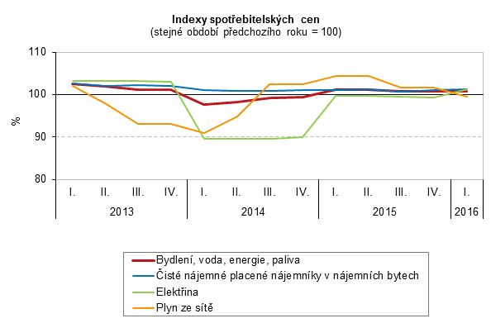

Na snižování cenové hladiny spotřebitelských cen v 1. čtvrtletí 2016 působily nadále ceny v oddíle **potraviny a nealkoholické nápoje**, které klesaly meziročně již ve všech čtvrtletích roku 2015. V 1. čtvrtletí 2016 tento vývoj ovlivnil zejména propad cen ve skupině mléko, sýry, vejce o 10,9 %, z toho ceny mléka klesly o 15,9 %, sýrů o 11,4 %, jogurtů o 9,8 %. U většiny dalších základních potravin s výjimkou ovoce a zeleniny pokračoval v 1. čtvrtletí 2016 meziroční pokles cen. Ceny chleba klesly o 4,4 %, mouky o 19,4 %, masa o 2,1 %, másla o 9,7 %, cukru o 18,4 %. Naopak ceny ovoce vzrostly o 2,8 % a zeleniny o 16,9 %, z toho ceny brambor o 50,1 %.

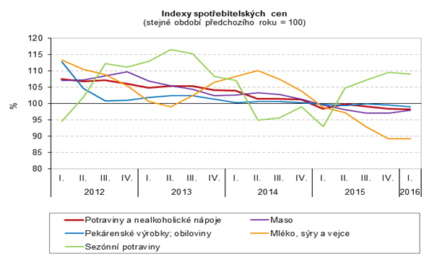

V oddíle **doprava** pokračoval meziroční pokles cen započatý v 1. čtvrtletí 2015. Důvodem byl vývoj cen pohonných hmot, které od prosince 2014 soustavně meziročně klesaly s tím, že jejich pokles dosáhl v listopadu 2015 maxima (−17,6 %). V 1. čtvrtletí 2016 se pokles cen pohonných hmot zmírnil na −12,5 %. V březnu došlo ke zmírnění meziměsíčního poklesu cen pohonných hmot, které se snížily pouze o 0,5 %, přičemž ceny benzinu Natural 95 byly nižší o 0,7 % a ceny motorové nafty o 0,7 % vzrostly.

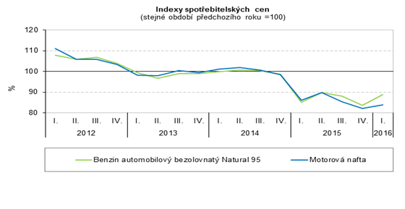

Dlouhodobý pokles cen pokračoval v oddíle **pošty a telekomunikace**, který se v průběhu roku 2015 zmírnil. Důvodem bylo snižování poklesu cen telefonických a telefaxových služeb započaté v polovině roku 2013. V 1. čtvrtletí 2016 byly tyto ceny nižší o 0,7 %. Ceny poštovních služeb vzrostly o 1,2 %.

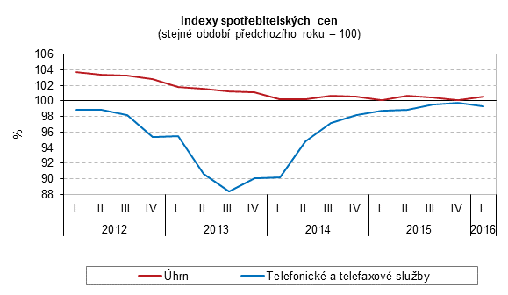

V oddíle **odívání a obuv** došlo v 1. čtvrtletí 2016 ke zpomalení meziročního růstu cen v důsledku snížení cen oděvů na 0,9 % z 1,8 % ve 4. čtvrtletí 2015. Naopak růst cen obuvi zrychlil na 7,0 % ze 6,1 % ve 4. čtvrtletí 2015.

Zpomalení meziročního cenového růstu v oddíle **ostatní zboží a služby** bylo způsobeno poklesem cen drogistického zboží pro osobní hygienu o 1,3 % (ve 4. čtvrtletí 2015 pokles o 0,4 %) a zmírněním růstu cen finančních služeb na 0,9 % (ve 4. čtvrtletí 2015 růst o 2,0 %).

V oddíle **zdraví** skončil v 1. čtvrtletí 2016 meziroční pokles cen způsobený zrušením regulačních poplatků za návštěvu lékaře a výdej léků na recept v lékárně od ledna 2015, což se promítlo zvýšením cen v tomto oddíle o 2,4 %.

V oddíle **rekreace a kultura** způsobilo zrychlení cenového růstu zejména zvýšení cen dovolených s komplexními službami o 7,4 %. Současně se snížil dlouhodobý pokles cen zařízení pro příjem, záznam a reprodukci obrazu a zvuku na −1,0 % (ze −4,6 % ve 4. čtvrtletí 2015).

Výše uvedené pohyby spotřebitelských cen se projevily v poklesu cen **zboží úhrnem** o 0,1 %, zatímco ceny **služeb** vzrostly o 1,5 %.

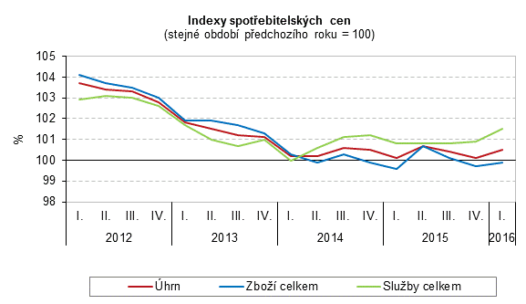

**Harmonizovaný index spotřebitelských cen v zóně EU28**

Meziroční změna harmonizovaného indexu spotřebitelských cen (HICP) 28 členských zemí EU byla podle údajů Eurostatu v lednu 0,3 % a v únoru −0,2 %. V ČR byly meziroční hodnoty HICP v obou těchto měsících 0,5 %. Podle předběžných výpočtů zpomalil v březnu HICP v ČR meziročně na 0,3 %. Z níže uvedeného grafu je zřejmé, že vývoj inflace byl v ČR i EU obdobný. V první polovině roku 2014 přírůstek HICP v ČR klesal výrazněji než přírůstek HICP EU28. Od poloviny roku 2014 byly hodnoty HICP v ČR (s výjimkou konce roku 2015) vyšší než hodnoty HICP v EU28. V jednotlivých měsících roku 2015 i 2016 zaznamenala řada zemí EU meziroční pokles HICP. V únoru se tento vývoj týkal patnácti zemí s poklesem v rozmezí od −0,1 % do −2,2 %.

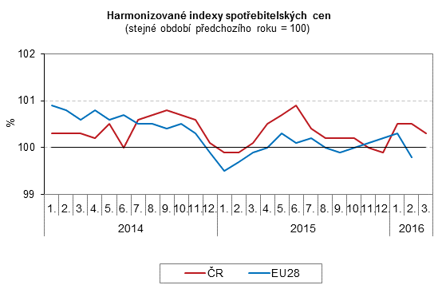

**Indexy spotřebitelských cen v 1. čtvrtletí 2016**



Zpracovali: pracovníci Oddělení statistiky spotřebitelských cen ČSÚ

Kontaktní osoba:

Ing. Jiří Trexler

Oddělení statistiky spotřebitelských cen ČSÚ

E-mail: jiri.trexler@czso.cz

Tel.: 274 054 137